

امیرحسین نصراللهی / امیررضا دلوی / سجاد مجدی / محمدحسین فرهادیان

گزارش کار پروژه: سامانه خرید و فروش رمز ارز کریپتون (Crypton)

اطلاعات کلی پروژه

نام پروژه: کریپتون (Crypton)

نوع پروژه: وب‌سرویس API و اپلیکیشن موبایل

تکنولوژی‌های استفاده‌شده:

بک‌اند: Django, Django REST Framework, PostgreSQL

فرانت‌اند: Flutter, Dart, Riverpod, SharedPreferences

ابزارهای کمکی: Prettier, ESLint, Postman, .env management

هدف پروژه

طراحی و پیاده‌سازی یک سامانه کامل برای مدیریت خرید، فروش و سواپ رمز ارزها برای کاربران، به همراه پنل اختصاصی ادمین جهت مدیریت کاربران، رمز ارزها و پیام‌های سیستم.

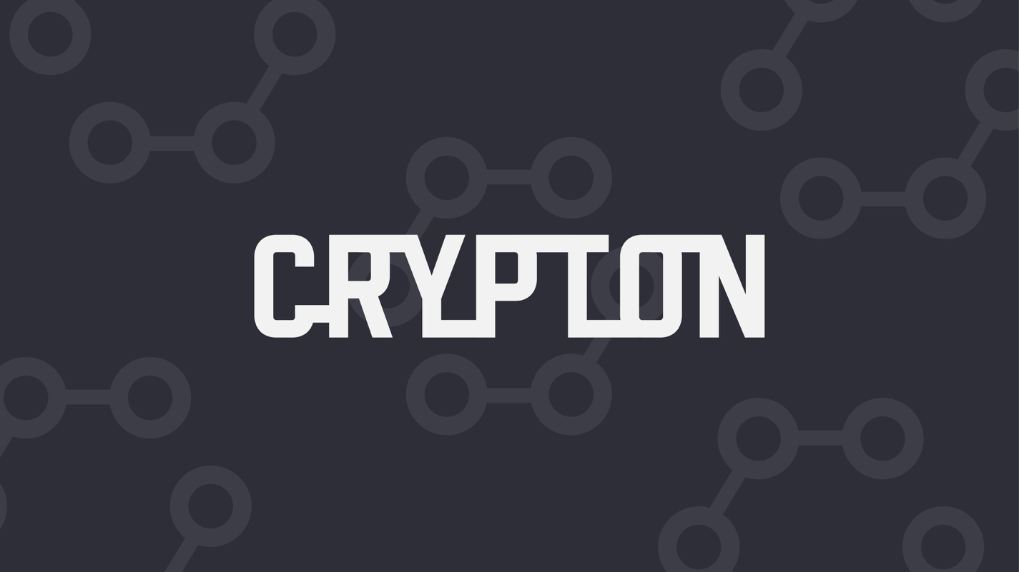



بخش بک‌اند (Django)

ساختار اصلی پروژه:

اپلیکیشن اصلی به نام core

مدل‌ها: User, Wallet, Transaction, Coin, Message

احراز هویت: JWT (با ذخیره توکن در سمت کلاینت)

نقش‌ها: admin و user با سطح دسترسی متفاوت

APIها:

* ثبت‌نام و ورود کاربران
* خرید، فروش و سواپ رمز ارز
* مشاهده موجودی و تاریخچه تراکنش‌ها
* ارسال پیام به ادمین و دریافت پیام از ادمین
* مدیریت کاربران و رمز ارزها توسط ادمین
* امنیت: محدودسازی دسترسی‌ها با استفاده از Permissionها و Role-based access control

نقاط قوت:

* ساختار ماژولار و قابل گسترش
* استفاده از ViewSet‌ها برای ایجاد سریع APIهای استاندارد
* تست APIها با Postman و مدیریت حالت‌ها (ورود موفق، خطاها، کاربر مسدود و…)

بخش فرانت‌اند (Flutter)

طراحی صفحات:

Splash -> Login -> Dashboard

صفحات کاربر: مشاهده دارایی‌ها، خرید، فروش، سواپ، پیام به ادمین، تنظیمات

صفحات ادمین: لیست کاربران، مشاهده جزئیات هر کاربر، لیست کوین‌ها، پیام‌رسانی

ویژگی‌ها:

* طراحی تم مشکی مدرن با استفاده از ThemeData سفارشی
* مدیریت وضعیت با Riverpod
* ذخیره توکن با SharedPreferences
* استفاده از ویجت‌های سفارشی مانند:
* CustomInput
* CustomButton
* CustomSnackbar
* CustomDropdown
* طراحی ریسپانسیو برای گوشی و تبلت
* نمایش پیام‌های خطا و موفقیت با طراحی حرفه‌ای

تعامل با بک‌اند:

* ساختار منظم در پوشه services/ برای ارسال درخواست‌ها به API
* هندل دقیق خطاهای مربوط به درخواست‌های HTTP
* اتوماتیک بودن ریدایرکت به صفحات مناسب بر اساس نقش کاربر و توکن